دانشگاه صنعتی شریف
دانشكده مهندسی صنایع

تمرین اول درس مدلسازی و تصمیم گیری داده محور
نگارش:
سینا نجفی

استاد :
سرکارخانم دکتر صدقی

آبان ۱۴۰۴



شماره | عنوان
 | مقدمه
 | پاکسازی داده
 | تمرین 1 مصورسازی
3-1
3-3
3-4
3-5
3-6
 | تمرین 2 آزمون فرض
5-1
5-1-1
5-2
5-2-1
5-2-2
5-2-3

مقدمه
هدف اصلی این گزارش بررسی مجموعه‌ای از ویژگی‌های فردی و شغلی است تا مشخص شود کدام عوامل می‌توانند با داشتن «پتانسیل اقتصادی» یک فرد – که در این تحلیل به صورت درآمد بالاتر از ۵۰ هزار تعریف شده – رابطه داشته باشند.
داده‌های مورد استفاده شامل ۱۲ متغیر مختلف از جمله سن، جنسیت، وضعیت تاهل، میزان تحصیلات، شماره سطح تحصیلات، وضعیت شغلی، نوع شغل، ساعات کاری هفتگی، ملیت، نژاد و متغیرهای مرتبط با روابط فردی است. با توجه به تنوع متغیرها، هدف تحلیل این است که مشخص کند کدام ویژگی‌ها می‌توانند احتمال قرار گرفتن فرد در گروه با پتانسیل را افزایش دهند یا کاهش دهند.
برای دستیابی به این هدف، از چند رویکرد مکمل استفاده شده است. نخست، از نمودارهای توصیفی مختلف (از جمله نمودارهای مقایسه‌ای، باکس‌پلات، میله‌ای و سه‌متغیره) برای شناسایی الگوها و تفاوت‌های اولیه میان گروه‌های دارای پتانسیل و فاقد پتانسیل استفاده شده است. این نمودارها کمک می‌کنند تفاوت‌های ظاهری و روندهای کلی به شکل بصری قابل‌درک شوند. دوم، برای بررسی دقیق‌تر و علمی‌تر، مجموعه‌ای از آزمون‌های آماری شامل آزمون میانگین‌ها، آزمون t، آزمون نسبت‌ها و آزمون کای‌دو اجرا شده است تا مشخص شود هر تفاوت مشاهده‌شده آیا به لحاظ آماری معنادار است یا صرفاً یک نوسان تصادفی به شمار می‌رود.
به‌طور کلی، هدف این گزارش تنها بررسی داده‌ها نیست، با شناخت عواملی که بیشترین سهم را در افزایش احتمال داشتن درآمد بالا دارند، می‌توان تصویری دقیق‌تر از ساختار فرصت‌های اقتصادی و مسیرهای رشد شغلی افراد به دست آورد..

پاکسازی داده
یکی از مهم‌ترین و حساس‌ترین مراحل هر تحلیل داده‌ای، پاکسازی و آماده‌سازی داده‌ها است. داده خام معمولاً شامل مشکلات، ناهماهنگی‌ها و مقادیر ناقصی است که اگر بدون اصلاح در تحلیل استفاده شوند، باعث ایجاد خطا، نتایج نادرست و تفسیرهای غلط خواهند شد. به همین دلیل، پیش از انجام هر نوع آزمون آماری یا ترسیم نمودار، مجموعه داده‌ها در چند مرحله متوالی پاکسازی و استانداردسازی شدند تا بتوان نتایج را با اطمینان بیشتری گزارش کرد.
در اولین گام، داده‌ها از نظر وجود مقادیر مشکوک، علامت سؤال و مواردی که جایگزین مقدار واقعی شده بودند بررسی شدند. در بسیاری از رکوردها، مقدار واقعی وجود نداشت و به جای آن علامت سؤال درج شده بود. این مقادیر نه‌تنها قابل استفاده نبودند، بلکه اگر تغییر نمی‌کردند نرم‌افزار تحلیل آماری آن‌ها را به اشتباه به‌عنوان متن یا مقدار معتبر می‌شناخت. بنابراین تمام این موارد شناسایی و به صورت «خالی» یا Missing تبدیل شدند تا از لحاظ ساختاری با استاندارد داده‌کاوی هماهنگ باشند.
در ادامه، تعداد مقادیر خالی در هر رکورد بررسی شد. از آنجا که برخی از سطرها شامل چندین فیلد خالی بودند و تکمیل نبودن این سطرها می‌توانست نتایج تحلیل را مخدوش کند، تصمیم گرفته شد فقط رکوردهایی وارد فرآیند تحلیل شوند که در هیچ یک از متغیرها مقدار خالی نداشته باشند. به همین دلیل، تمام ردیف‌هایی که حتی یک خانه خالی داشتند حذف شدند. این تصمیم باعث شد کیفیت داده‌ها افزایش یابد و تحلیل‌ها بر اساس اطلاعات کامل و قابل اعتماد انجام شوند.
علاوه بر داده‌های عددی، مقادیر متنی نیز نیاز به استانداردسازی داشتند. برخی از متغیرها مانند شغل، جنسیت، ملیت و وضعیت تاهل به‌صورت متنی ثبت شده بودند اما شکل نوشتاری آن‌ها یکدست نبود. بعضی با حروف کوچک، بعضی با حروف بزرگ و برخی نیز دارای فاصله‌های اضافی بودند. این موضوع می‌توانست منجر به دسته‌بندی اشتباه و ایجاد چند گروه متناظر ولی متفاوت شود. برای رفع این مشکل، تمام داده‌های متنی به حروف بزرگ تبدیل شدند تا شکل نوشتاری آن‌ها یکسان شود. همچنین با استفاده از تابع TRIM فاصله‌های اضافی از ابتدا و انتهای متن حذف گردید تا داده‌ها کاملاً استاندارد و تمیز شوند.

بخش اول: مصورسازی
- بیشتر کار کردن واقعا به درآمد بیشتر منجر می شود؟
همان‌طور که مشاهده می‌شود، بیشترین فراوانی در هر دو گروه مربوط به ۴۰ ساعت کار در هفته است که نشان می‌دهد الگوی کاری استاندارد تمام‌وقت در هر دو گروه غالب است. با این حال، الگوهای مهمی در بخش‌های دیگر نمودار دیده می‌شود. افراد دارای پتانسیل بالا نسبت به گروه کم‌درآمد، سهم بیشتری در بازه‌های کاری بالاتر از ۴۰ ساعت دارند. به‌عبارت دیگر، با افزایش ساعات کار، احتمال تعلق فرد به گروه پردرآمد نیز افزایش می‌یابد. در مقابل، افراد با پتانسیل کم در بازه‌های کاری کمتر از ۴۰ ساعت حضور پررنگ‌تری دارند. این موضوع نشان می‌دهد ساعات کاری یکی از عوامل تأثیرگذار بر درآمد افراد است، اما این رابطه لزوما علّی نیست و ممکن است تحت‌تأثیر متغیرهای دیگری باشد.
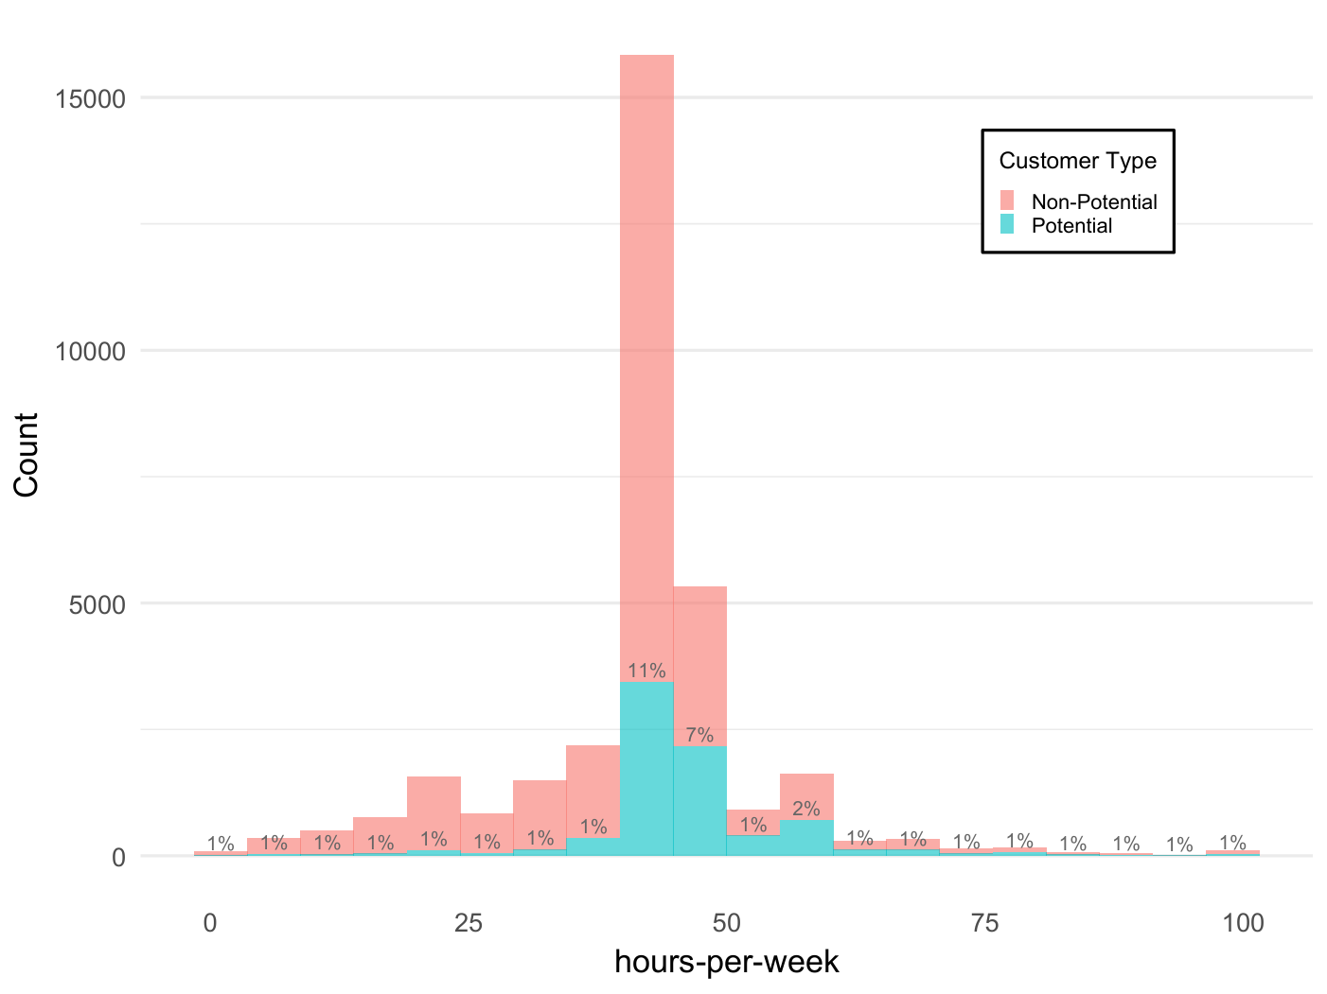
آیا افراد پردرآمد مسن ترند؟
در این نمودار، سن افراد در دو گروه با پتانسیل درآمدی بالا و پایین از طریق Boxplot مقایسه شده است. با بررسی میانه و چارک‌ها، مشخص می‌شود افراد پردرآمد به‌طور متوسط سن بالاتری نسبت به افراد کم‌درآمد دارند. میانه سن افراد با پتانسیل بالا حدود ۴۳ سال و برای افراد با پتانسیل کم حدود ۳۷ سال است. این اختلاف نشان‌دهنده این است که تجربه کاری که معمولاً با افزایش سن همراه است، نقش بسیار مهمی در میزان درآمد افراد دارد.. نتیجه این نمودار آن است که سن و تجربه، می تواند یکی از عوامل تعیین‌کننده درآمد باشد.
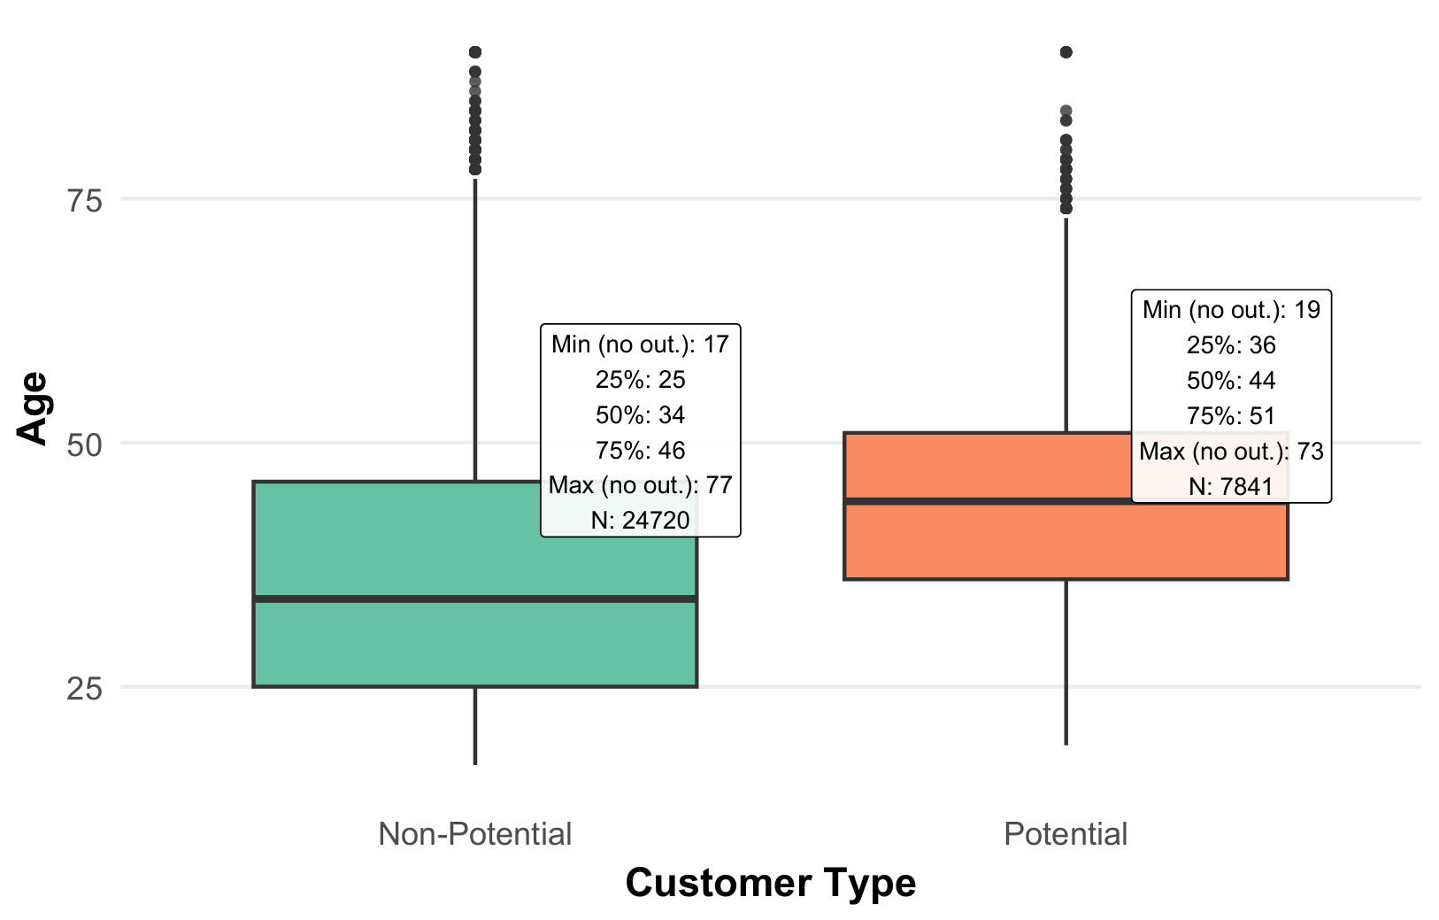

-آیا سن و میزان تلاش کاری می‌توانند سرنوشت درآمد افراد را پیش‌بینی کنند؟
این تحلیل سه‌متغیره تلاشی است برای درک این‌که چگونه سن، ساعات کار هفتگی و سطح درآمد با یکدیگر تعامل دارند و چه الگوهایی در پس رفتار شغلی افراد پنهان شده است. بررسی این سه متغیر به‌صورت هم‌زمان نشان می‌دهد که مسیر حرفه‌ای افراد پردرآمد با الگوی مشخصی از میزان فعالیت کاری و روند سنی همراه است؛ الگویی که در گروه‌های کم‌درآمد به چشم نمی‌خورد. نمودار «میانگین ساعات کار هفتگی به تفکیک سن و گروه درآمدی» تصویری روشن از این تفاوت‌ها ارائه می‌دهد.
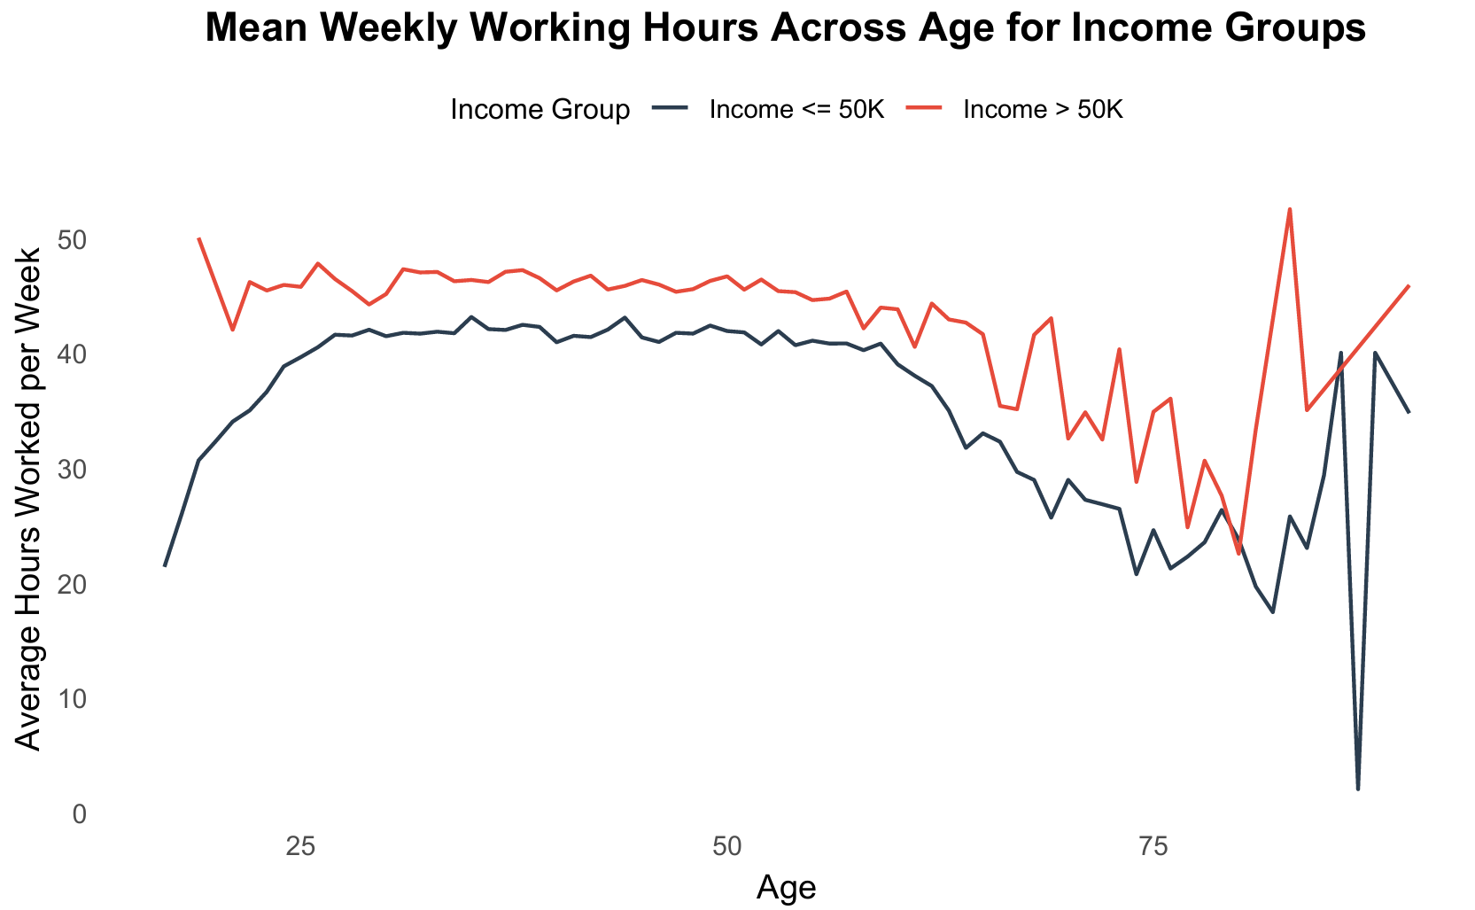
در ابتدای مسیر شغلی، یعنی اوایل دهه ۲۰، تفاوت ساعات کار میان دو گروه درآمدی قابل مشاهده است؛ افراد پردرآمد معمولاً از همان ابتدا وارد مشاغل تخصصی‌تری می‌شوند و ساعات کاری بیشتری دارند. با ورود به دهه‌های ۳۰ تا ۵۰ که دوران اوج بلوغ و مسئولیت‌پذیری شغلی است، این اختلاف به بیشترین حد خود می‌رسد؛ به‌طوری که افراد پردرآمد حدود ۴۵ تا ۵۰ ساعت در هفته کار می‌کنند، در حالی‌که ساعات کاری گروه کم‌درآمد معمولاً در محدوده استاندارد ۴۰ ساعت باقی می‌ماند.

در سنین بالاتر نیز هرچند هر دو گروه کاهش ساعات کار را تجربه می‌کنند، شدت این کاهش در افراد کم‌درآمد بیشتر است و بسیاری از آن‌ها پس از ۶۰ سالگی زودتر از بازار کار خارج می‌شوند. در مقابل، افراد پردرآمد معمولاً در موقعیت‌هایی قرار دارند که امکان ادامه فعالیت با ساعات کاری معقول را فراهم می‌کند.

این الگو نشان می‌دهد که ساعات کار هفتگی، سن و سطح درآمد رابطه‌ای هم‌زمان و معنادار دارند. افرادی که در دوران اوج کاری زمان بیشتری صرف فعالیت شغلی می‌کنند، بیشتر احتمال دارد در گروه پردرآمد قرار بگیرند؛ اما این رابطه بیش از آن‌که ناشی از «زیاد کار کردن» باشد، بازتابی از نوع شغل، مهارت‌های تخصصی و سطح مسئولیت‌های حرفه‌ای است. این موضوع تأکید می‌کند که ترکیب تجربه، میزان فعالیت و ماهیت شغل نقش مهمی در تعیین درآمد افراد دارد.

- مشاغل پر درآمد کدام اند؟
این نمودار رابطه بین نوع شغل و احتمال تعلق به گروه پردرآمد را نمایش می‌دهد. مشاغل با ماهیت مدیریتی و تخصصی مانند Exec-managerial و Prof- specialty بیشترین نسبت افراد پردرآمد را دارند. این گروه‌ها نیازمند تحصیلات بالا، مهارت‌های تخصصی و سابقه کاری هستند و این موضوع به‌طور کاملاً طبیعی با درآمد بالا هم‌راستا است. در مقابل، مشاغل خدماتی و غیرتخصصی مانند Handlers-cleaners، Other-service و Priv-house-serv پایین‌ترین درصد افراد پردرآمد را نشان می‌دهند. این نمودار به‌وضوح نشان می‌دهد که نوع شغل یکی از قوی‌ترین و مستقیم‌ترین عوامل تعیین‌کننده درآمد است.

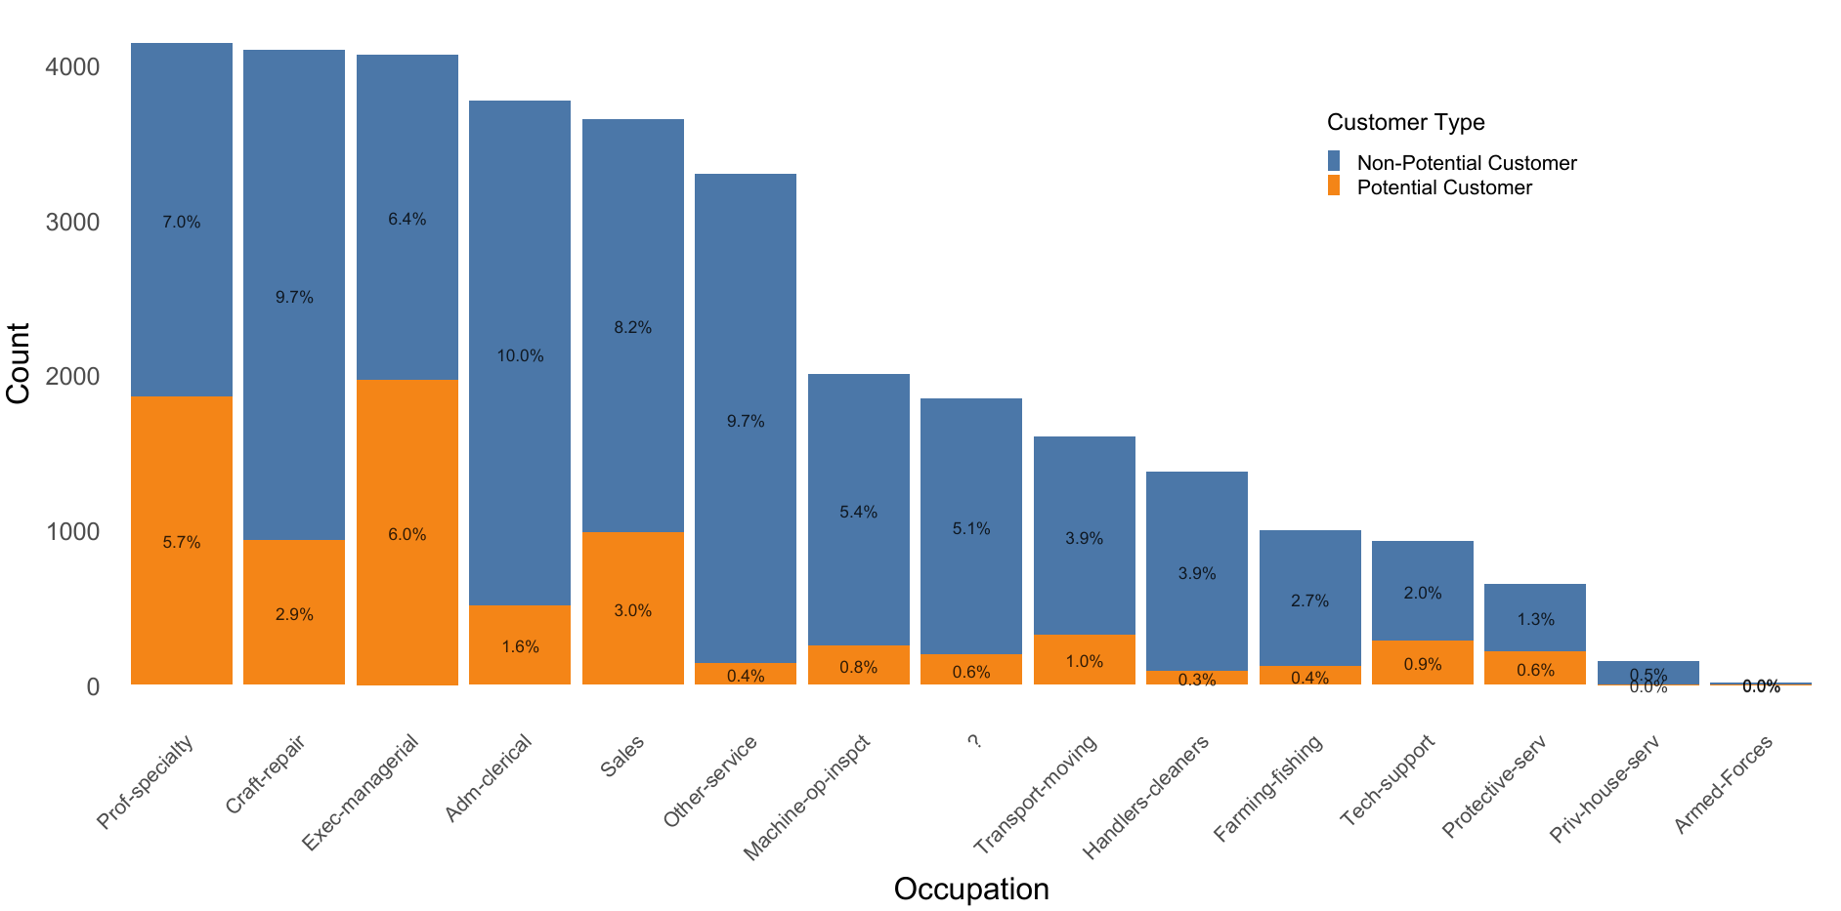

_ جنسیت بر پتانسیل فرد تاثیر میگذارد؟
این نمودار نسبت افراد پردرآمد و کم‌درآمد را به تفکیک جنسیت نشان می‌دهد. مشاهده می‌شود که اختلاف بین زنان و مردان در کسب درآمد بیش از ۵۰ هزار دلار بسیار چشمگیر است. در گروه مردان، سهم افراد پردرآمد به‌طور قابل توجهی بیشتر است، در حالی که در گروه زنان این سهم بسیار پایین است.
در کنار تفاوت‌های فردی مثل نوع شغل یا ساعات کاری، بخشی از این شکاف ریشه در ساختار بازار کار و نقش‌های اجتماعی دارد. زن‌ها بیشتر در مشاغلی به کار گرفته می‌شوند که دستمزد پایین‌تری دارند، نرخ مشارکت اقتصادی آن‌ها به‌واسطه مسئولیت‌های خانوادگی کمتر است، و پیشرفت شغلی‌شان گاهی تحت‌تأثیر کلیشه‌های جنسیتی و فرصت‌های نابرابر قرار می‌گیرد. بنابراین، پایین‌تر بودن سهم زنان در گروه پردرآمد تنها یک تفاوت آماری نیست، بلکه بازتاب مجموعه‌ای از چالش‌های ساختاری، فرهنگی و سازمانی است که مسیر رشد اقتصادی زنان را محدود می‌کند.
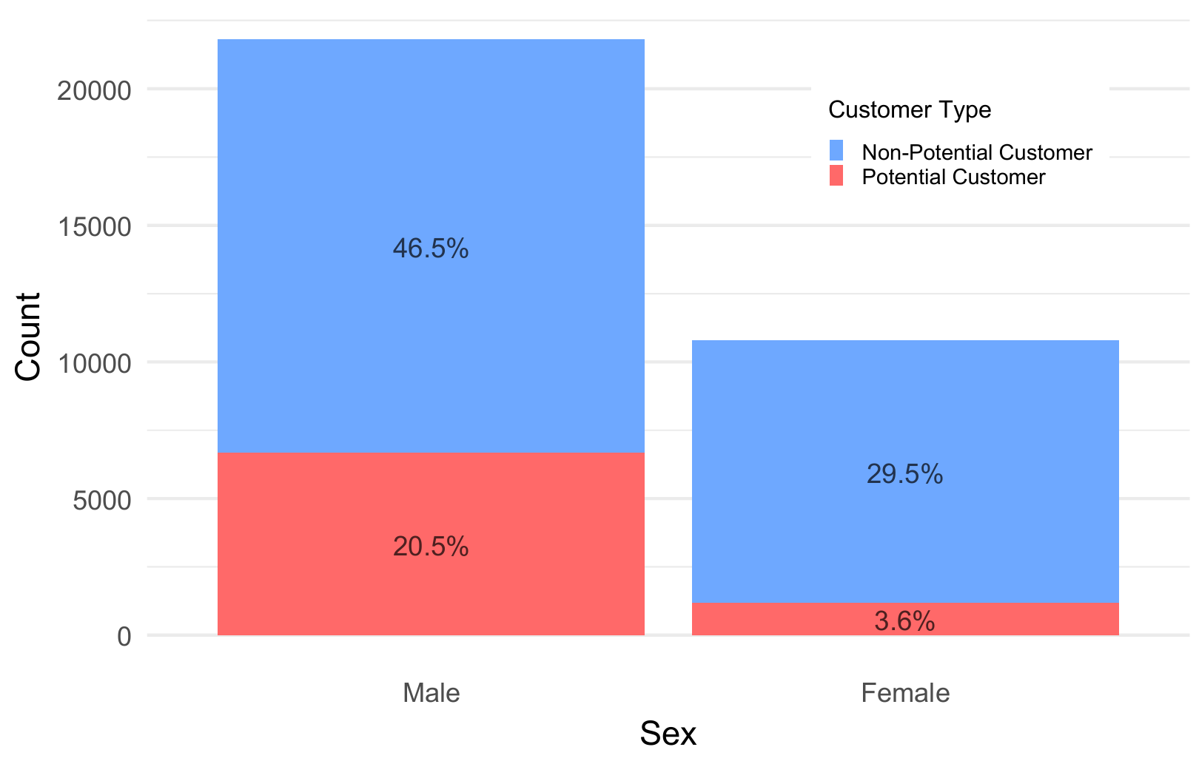
-اثر تحصیلات بر درآمد در مردان و زنان؛ چرا زنانِ باسوادتر، سخت تر رشد میکنند؟
تحصیلات معمولاً یکی از مهم‌ترین عوامل اثرگذار بر درآمد افراد در بازار کار محسوب می‌شود. انتظار عمومی این است که با افزایش سطح تحصیلات، درآمد نیز افزایش یابد.
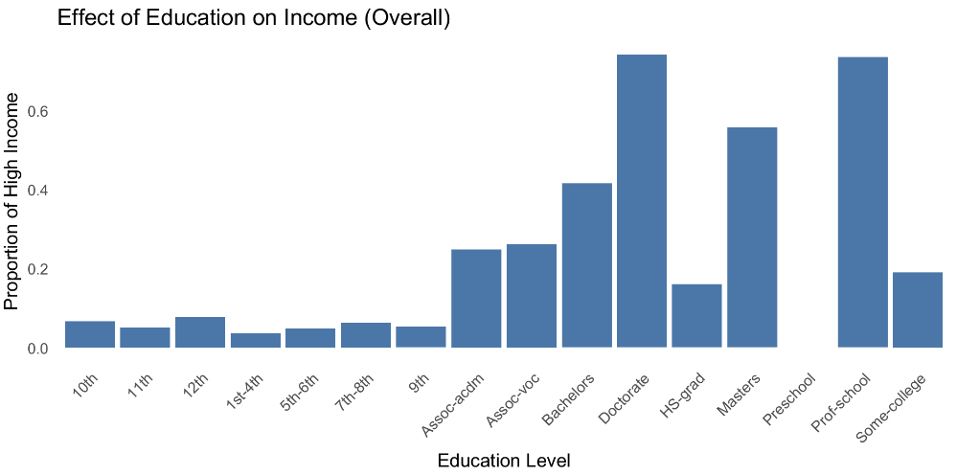
رابطه افزایشی بین سطح تحصیلات و درآمد به وضوح در داده ها قابل مشاهده است. وقتی همین رابطه را به تفکیک جنسیت بررسی میکنیم؛ تصویر نسبتا متفاوتی مشاهده میشود.
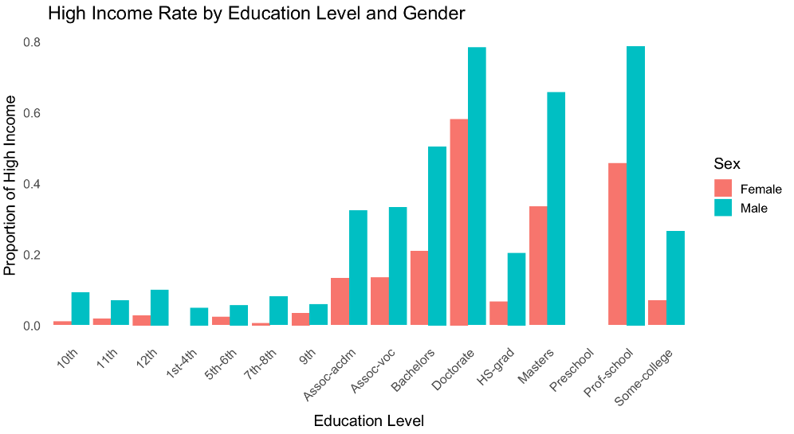
در بین مردان با افزایش تحصیلات، نرخ درآمد بالا به طور ثابت و شدید افزایش می‌یابد. مردان دارای تحصیلات بیشترین پتانسیل را برای قرار گرفتن در دسته پر درآمد دارند. ولی با بررسی زنان درمیابیم شیب افزایش بسیار کمتر از مردان است. حتی در گروه‌های تحصیلی عالی ، نرخ درآمد بالا در زنان به‌ مراتب کمتر از مردان است.
بطور کلی میتوان گفت تحصیلات برای هر دو جنس مفید است، اما «بازده تحصیل» برای مردان بسیار بیشتر از زنان است.
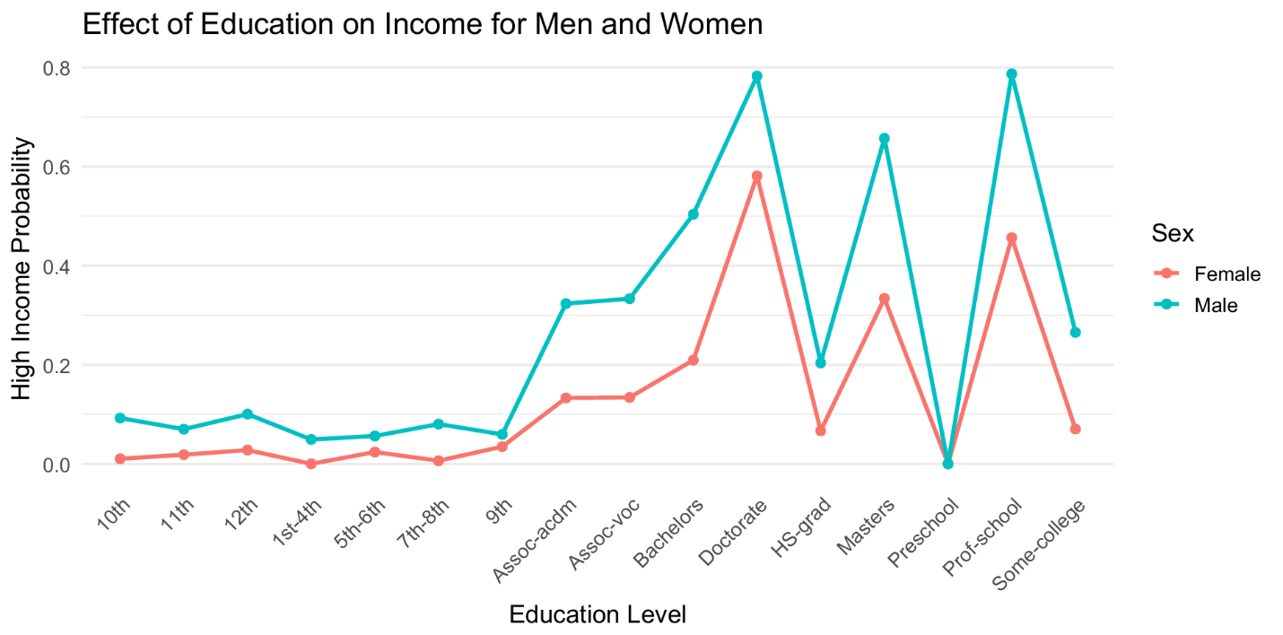
این اختلاف میتواند حاصل نرخ مشارکت متفاوت در سطوح تحصیلی بالا باشد که نشان میدهد زنان و مردان با سطح تحصیلات برابر، موقعیت‌های شغلی برابری ندارند.
عوامل موثر دیگر بر این تفاوت؛ وضعیت تأهل و داشتن فرزند میباشد که روی ساعت کار تاثیر گذار است و این‌ها همگی در نهایت روی درآمد زنان اثر می‌گذارند و معمولاً باعث «کاهش درآمد نسبی» می‌شوند.

- داشتن مدرک بالا تضمین کننده درآمد بالاست؟
این نمودار تأثیر سطح تحصیلات بر پتانسیل درآمدی را مقایسه می‌کند. در نگاه اول مشاهده می‌شود که افراد دارای تحصیلات بالاتر احتمال بیشتری برای قرار گرفتن در گروه پردرآمد دارند. در مقابل، سطوح پایین‌تر سهم بسیار بیشتری از افراد کم‌درآمد دارند. با وجود این، یک نکته مهم در این نمودار دیده می‌شود: برخی افراد با تحصیلات بالا همچنان در گروه کم‌درآمد قرار دارند. بنابراین، تحصیلات بالا، به‌تنهایی تعیین‌کننده نیست
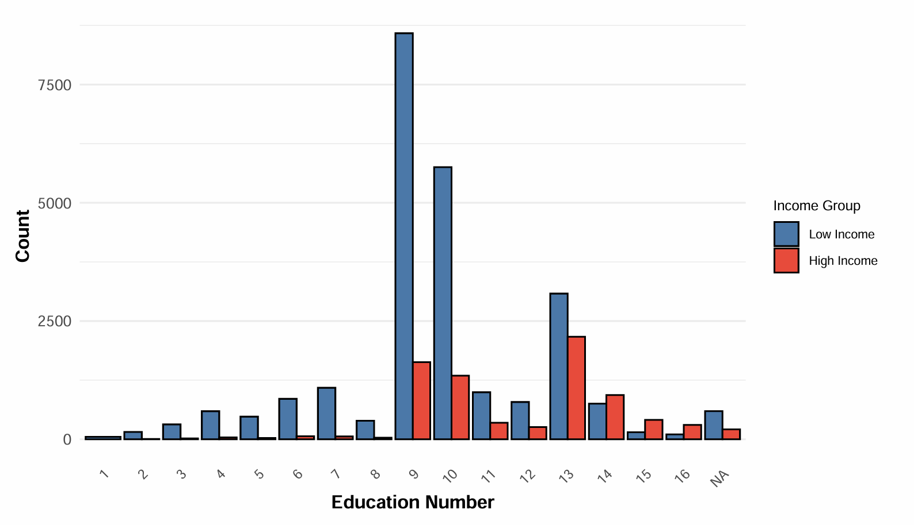
چرا باوجود تحصیلات بالا، برخی افراد همچنان درآمد پایینی دارند؟
بررسی نمودار توزیع تحصیلات نشان می‌دهد که هرچند سطح تحصیلات با افزایش احتمال درآمد بالا همراه است، اما تضمین‌کننده آن نیست. در بسیاری از سطوح دانشگاهی به‌ویژه در مقاطع Some-college، Bachelors و حتی Masters تعداد قابل‌توجهی از افراد همچنان در گروه کم‌درآمد قرار دارند. این وضعیت نشان می‌دهد که تحصیلات شرط لازم برای درآمد بالا هست، اما شرط کافی نیست.
یکی از دلایل اصلی، تفاوت در نوع رشته، مهارت و تقاضای بازار کار است. افرادی که در مشاغل تخصصی و مدیریتی مشغول‌اند حتی با سطح تحصیلات مشابه درآمد بسیار بالاتری دارند. نمودار مشاغل که به آن پرداختیم نیز این موضوع را تأیید می‌کند و نشان می‌دهد افراد پردرآمد بیشتر در حوزه‌های حرفه‌ای، مدیریتی و فنی فعالیت می‌کنند.
عامل مهم دیگر تجربه کاری و سن است. افراد پردرآمد عمدتاً در بازه سنی ۳۰ تا ۵۵ سال قرار دارند؛ دوره‌ای که تجربه کاری تثبیت شده و افراد معمولاً به جایگاه‌های شغلی بالاتر دست یافته‌اند. بنابراین، داشتن مدرک تحصیلی بدون تجربه کافی معمولاً به درآمد بالا منجر نمی‌شود..
در نهایت، جنسیت نیز یک متغیر تعیین‌کننده است. سهم زنان تحصیل‌کرده در گروه کم‌درآمد بیشتر است که نشان می‌دهد عوامل ساختاری بازار کار می‌تواند فرصت‌های درآمدی برابر را محدود کند.
به‌طور خلاصه، تحصیلات بالا اگرچه مسیر دستیابی به درآمد بیشتر را هموار می‌کند، اما موفقیت واقعی زمانی اتفاق می‌افتد که با مهارت مناسب، تجربه کافی، فرصت‌های شغلی مرتبط و شرایط ساختاری مناسب همراه شود.
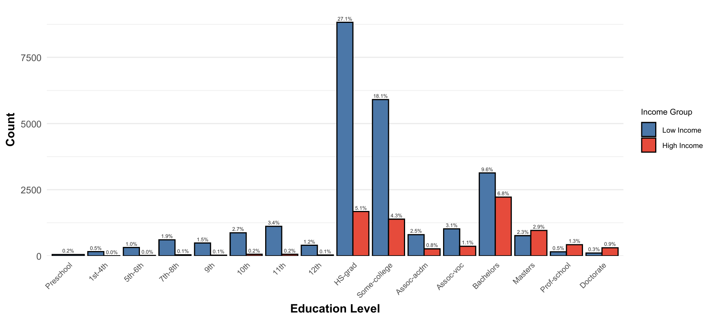

کدام گروه از مشتریان پتانسیل بالاتری برای خرید محصول دارند؟
در بخش قبلی، مجموعه‌ای از متغیرهای کلیدی شامل سن، ساعات کار هفتگی، سطح تحصیلات، جنسیت و نوع شغل مورد بررسی قرار گرفتند. برای شناسایی ویژگی های گروه با پتانسیل بالا تر که درآمد بالای ۵۰ هزار دلار دارند تاثیر این متغیر هارا بررسی میکنیم تا به بهترین ترکیب از این ویژگی ها برسیم.
از نظر سنی، افراد پردرآمد به‌طور متوسط مسن‌تر هستند؛ به‌گونه‌ای که میانه سن این گروه حدود ده سال بیشتر از گروه کم‌درآمد است. این موضوع نقش تجربه کاری، سابقه شغلی و تثبیت جایگاه حرفه‌ای را در سطح درآمد افراد برجسته می‌کند. بیشترین تمرکز افراد پردرآمد در بازه ۳۰ تا ۵۵ سال دیده می‌شود که دوره بلوغ حرفه‌ای افراد است.
ساعات کار هفتگی نیز تفاوتی روشن میان دو گروه ایجاد می‌کند. افراد پردرآمد معمولاً بیش از ۴۵ ساعت در هفته کار می‌کنند، در حالی که ساعات کاری گروه کم‌درآمد اغلب در محدوده استاندارد ۴۰ ساعت باقی می‌ماند..
سطح تحصیلات نیز از عوامل مهم در تمایز این دو گروه است. افراد کم‌درآمد عمدتاً در سطوح تحصیلی پایین‌تری مانند دیپلم یا دوره‌های مقدماتی کالج قرار دارند، در حالی‌که بخش قابل توجهی از افراد پردرآمد دارای لیسانس، فوق‌لیسانس و مدارک حرفه‌ای یا دکترا هستند. این یافته تأکید می‌کند که تحصیلات دانشگاهی و تخصص‌های حرفه‌ای نقش تعیین‌کننده‌ای در توان مالی افراد دارد.
علاوه بر این، تحلیل جنسیت نشان داد که مردان سهم بسیار بیشتری از گروه پردرآمد را تشکیل می‌دهند. حدود یک‌پنجم مردان در گروه درآمد بالا قرار دارند، حال آنکه این نسبت در میان خانم ها بسیار کمتر است. این تفاوت نشان می‌دهد که مردان، به‌ویژه آنان که شاغل تمام‌وقت هستند، یکی از اصلی‌ترین گروه‌های هدف در بازاریابی به شمار می‌روند.
بررسی نوع شغل نیز الگوهای مهمی را آشکار کرد. بیشترین سهم افراد پردرآمد در مشاغل تخصصی، مدیریتی، فنی، فروش و پشتیبانی فنی مشاهده شد. این مشاغل معمولاً با ساعات کاری بالاتر، سطح مهارت بیشتر و جایگاه‌های حرفه‌ای‌تر همراه‌اند؛ عواملی که همگی زمینه‌ساز دستیابی به درآمد بالاتر هستند.
در مجموع، ترکیب این یافته‌ها امکان شناسایی یک پروفایل واضح از مشتریان با پتانسیل بالا را فراهم می‌کند مردان ۳۰ تا ۵۵ ساله، دارای تحصیلات دانشگاهی، شاغل در مشاغل تخصصی یا مدیریتی و دارای ساعات کار بیش از ۴۵ ساعت در هفته. تمرکز بر این گروه می‌تواند اثربخشی فعالیت‌های بازاریابی شرکت را به‌طور قابل توجهی افزایش دهد و مبنایی مستحکم برای طراحی استراتژی‌های هدفمند در توسعه بازار ارائه دهد.

-آیا تحصیلات بالا تضمین کننده درآمد بالا است؟

بخش دوم: آزمون های فرض
ازمون اول:
هدف این آزمون بررسی این موضوع است که آیا افرادی که درآمد سالانه بالاتر از ۵۰ هزار دلار دارند، به طور میانگین حداقل ۱۷ سال تحصیل را گذرانده‌اند یا خیر.
برای انجام این بررسی، ابتدا داده‌ها را فقط به افرادی محدود می‌کنیم که درآمد آن‌ها بیش از ۵۰ هزار دلار است. سپس یک آزمون t تک‌نمونه‌ای انجام می‌دهیم تا میانگین سال‌های تحصیل این گروه را با عدد ادعایی ۱۷ مقایسه کنیم.
فرضیه‌ها به‌صورت زیر تعریف می‌شوند:
فرض صفر (H0): میانگین سال‌های تحصیل این افراد برابر با ۱۷ است.
فرض مقابل (H1): میانگین سال‌های تحصیل این افراد بیشتر از ۱۷ است.
این یک آزمون یک‌سویه است.
پس از اجرای آزمون، اگر مقدار p-value < 0.05 باشد، فرض صفر رد می‌شود و نتیجه می‌گیریم که سطح تحصیلات مشتریان بالقوّه به طور معنادار بیشتر از ۱۷ سال است.

نمونه شامل ۷۸۴۱ نفر با درآمد بالای ۵۰ هزار دلار بود. میانگین سال‌های تحصیل این گروه برابر است با:
میانگین = 15.49 سال که از مقدار ادعایی ۱۷ سال کمتر است.
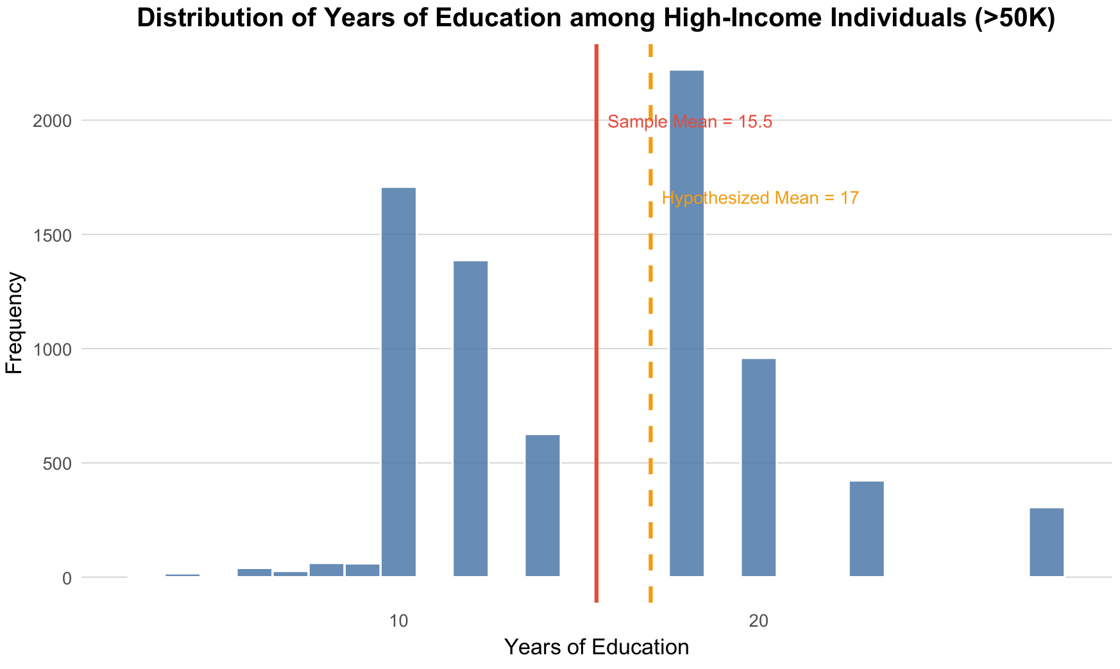
نتایج آزمون نشان می‌دهد: مقدار t =–27.10 مقدار p-value (یک‌طرفه) = 1.00
از آن‌جا که p-value بسیار بزرگ است (به وضوح > 0.05)، فرض صفر مبنی بر اینکه میانگین سال‌های تحصیل این افراد برابر یا بزرگ‌تر از ۱۷ سال است رد نمی‌شود.
به عبارت دیگر: هیچ شواهد آماری وجود ندارد که میانگین تحصیلات این افراد حداقل ۱۷ سال باشد.

آزمون دوم:
می‌خوایم بررسی کنیم که آیا میانگین سال‌های تحصیل افرادی که درآمدشان بالاتر از ۵۰ هزار دلار است
(مشتریان با پتانسیل بالا) به طور معناداری بیشتر از افراد با درآمد ۵۰ هزار یا کمتر (کم‌پتانسیل) هست یا نه.
با استفاده از آزمون t دو نمونه‌ای:
آماره t ≈ 60.41
p-value (یک‌طرفه) ≈کمتر از 0.0001 (عملاً تقریباً صفر)
با توجه به این که مقدار p بسیار کوچک‌تر از ۰٫۰۵ است، فرض صفر را رد می‌کنیم.
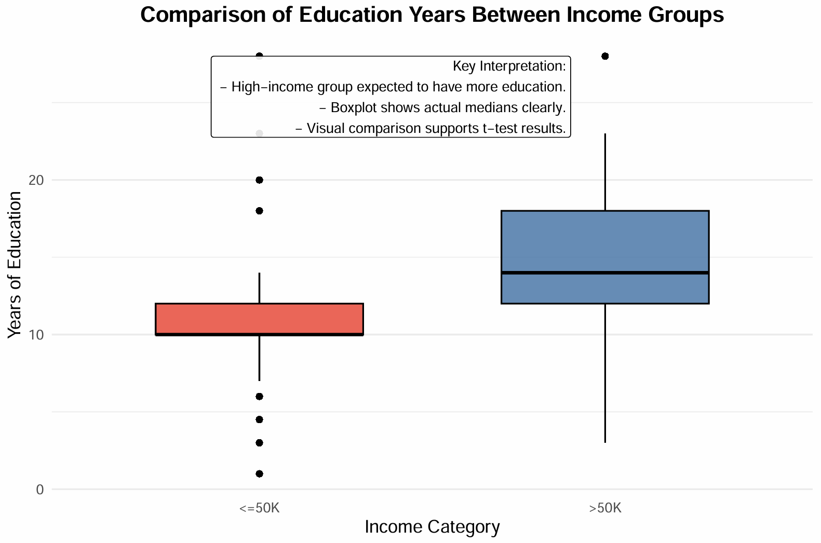
بنابراین با اطمینان آماری بسیار بالا می‌توان گفت:
میانگین سال‌های تحصیل در گروه مشتریان با پتانسیل بالا (درآمد >50K) به طور معناداری بیشتر از گروه کم‌پتانسیل (درآمد ≤50K) است
افراد با پتانسیل بالا، به طور متوسط حدود ۳.۶۵ سال بیشتر از افراد کم‌پتانسیل تحصیل کرده‌اند.
آزمون سوم:
برای بررسی رابطه‌ی بین میزان تحصیلات و احتمال داشتن درآمد بالا، افراد را بر اساس سال‌های تحصیل به دو گروه تقسیم کردیم:
1.گروه با تحصیلات بالا: بیش از ۱۶ سال تحصیل
2. گروه با تحصیلات پایین: ۱۶ سال یا کمتر
سپس بررسی شد که آیا درصد افراد با پتانسیل بالا (درآمد بیش از ۵۰ هزار دلار) در گروه با تحصیلات بیشتر از گروه کم‌تحصیل است یا خیر.
با استفاده از آزمون آماری مقایسه‌ی دو نسبت (Two-proportion z-test)، مشخص شد که نسبت درآمد بالا در گروه با تحصیلات بیش از ۱۶ سال به طور معناداری بزرگ‌تر از این نسبت در گروه با تحصیلات کمتر است.
در گروه تحصیل بالا: حدود 48.5٪
در گروه تحصیل پایین: حدود 16.0
یعنی احتمال درآمد بالا در گروه تحصیل بالا حدود ۳۲٪ بیشتر است.
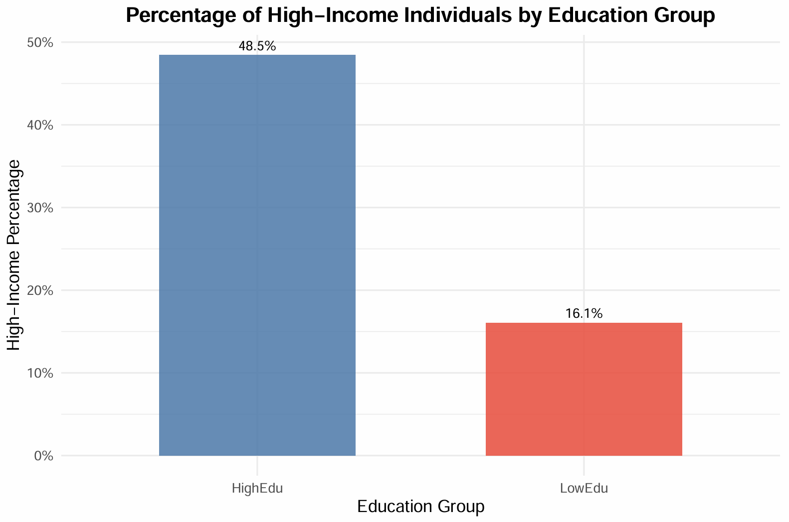
نتیجه آزمون آماری (z-test)
مقدار آماره Z = 59.03
p-value = < 0.0001 (تقریباً صفر)
نتایج آزمون آماری نشان می‌دهد که تفاوت میان گروه‌ها بسیار بزرگ و کاملاً معنادار است. با توجه به اینکه مقدار p تقریباً صفر است، فرض صفر که تفاوتی میان دو نسبت وجود ندارد رد می‌شود.
بنابراین می‌توان با اطمینان بسیار بالا نتیجه گرفت:
نسبت افراد با پتانسیل بالا (درآمد >50K) در گروهی که بیش از ۱۶ سال تحصیل دارند، به طور معناداری بیشتر است.

D:
تحلیلگر اول معتقد است افرادی که بیش از ۱۶ سال تحصیلات دارند، بیشتر در گروه درآمدی بالاتر قرار می‌گیرند. این نظر با نتایج آزمون Bسازگار است، زیرا در آن آزمون میانگین سال‌های تحصیل در گروه با درآمد بالا به‌طور معناداری بیشتر از گروه با درآمد پایین بود. بنابراین استدلال تحلیلگر اول دارای شواهد آماری قابل قبول است.
در مقابل، تحلیلگر دوم ادعا می‌کند که میان تحصیلات بالاتر و پتانسیل درآمدی رابطه‌ای قوی وجود دارد. این ادعا مستقیماً به آزمون C مربوط می‌شود که در آن نسبت افراد با تحصیلات بالاتر از ۱۶ سال در دو گروه درآمدی مقایسه شد. نتایج آزمون C نشان داد که اختلاف نسبت‌ها چندان بزرگ نیست و شواهد قوی برای ادعای تحلیلگر دوم وجود نداشت. بنابراین نتیجه‌گیری تحلیلگر دوم با داده‌ها هماهنگی ندارد و درست نیست.
اما به طور کلی چرا ممکن است نتایج آزمون‌های A، B و C متفاوت باشند؟
سه آزمون A، B و C هرکدام به پرسش‌های متفاوتی پاسخ می‌دهند و ماهیت متفاوتی دارند. بنابراین، طبیعی است که همیشه نتایج مشابه ندهند. خلاصه‌ی ماهیت هر آزمون در ادامه آمده است:
آزمون A (t تک‌نمونه‌ای) بررسی می‌کند که میانگین سال‌های تحصیل در یک گروه خاص (مثلاً افراد با درآمد بالا) برابر با مقدار مشخصی هست یا نه. این آزمون فقط به یک گروه نگاه می‌کند و فقط میانگین را مقایسه می‌کند.
آزمون B (t دو‌نمونه‌ای) میانگین سال‌های تحصیل دو گروه درآمدی را با هم مقایسه می‌کند و تعیین می‌کند آیا این تفاوت از نظر آماری معنادار است یا خیر. این آزمون نیز مبتنی بر متغیر عددی پیوسته (سال تحصیل) است.
آزمون C (مقایسه نسبت‌ها) بر خلاف دو آزمون قبلی، به جای میانگین، *نسبت افراد* را بررسی می‌کند. در این آزمون سال‌های تحصیل ابتدا دودسته (بیش از ۱۶ سال و ۱۶ سال یا کمتر) می‌شود و سپس درصد افراد در هر دسته بین دو گروه درآمدی مقایسه می‌شود.
به دلیل تفاوت‌های بنیادین در نوع داده و هدف هر آزمون، نتایج این سه آزمون لزوماً یکسان نیست.
در آزمون C، داده پیوسته تبدیل به یک متغیر دوحالته می‌شود و بخشی از اطلاعات عددی از بین می‌رود.
ممکن است میانگین سال‌های تحصیل دو گروه تفاوت زیادی داشته باشد (آزمون B معنادار شود)، اما نسبت افراد با تحصیلات بالای ۱۶ سال اختلاف قابل توجهی نداشته باشد (آزمون C معنادار نشود).
همچنین آزمون A فقط وضعیت یک گروه را نسبت به یک مقدار ثابت بررسی می‌کند و ممکن است نتایج آن با آزمون‌های مقایسه‌ای متفاوت باشد.
به طور خلاصه، اختلاف نتایج میان آزمون‌های A، B و C کاملاً طبیعی است، زیرا هر آزمون جنبه‌ی متفاوتی از داده را بررسی می‌کند:
آزمون A میانگین یک گروه را با یک مقدار ثابت مقایسه می‌کند، آزمون B میانگین دو گروه را با هم مقایسه می‌کند و آزمون C نسبت افراد دو گروه را می‌سنجد.
بنابراین اینکه یکی از آزمون‌ها معنادار باشد و دیگری نه، لزوماً نشانه‌ی تناقض یا خطا نیست، بلکه نتیجه‌ی تفاوت روش‌ها و متغیرهای مورد بررسی در این آزمون‌هاست.

-چرا ستون years_of_education محاسبه شد و از ستون education.num استفاده نکردیم؟
در داده‌های خام، متغیری به نام education.num وجود دارد که در واقع یک کد ترتیبی برای سطح تحصیلات است؛ یعنی هر مدرک تحصیلی با یک عدد مشخص کدگذاری شده‌، اما این عدد لزوماً نشان‌دهنده‌ی «سال واقعی تحصیل» فرد نیست. بنابراین استفاده‌ی مستقیم از این ستون باعث می‌شود تحلیل‌ها و نتیجه‌گیری‌ها قابل‌تفسیر و معنادار نباشند.
به همین دلیل، برای انجام تحلیل‌های دقیق‌تر و ارائه‌ی نتایج قابل‌فهم برای تصمیم‌گیران، یک متغیر جدید به نام «years_of_education» ساخته شد. در این متغیر، هر سطح تحصیلات بر اساس سال واقعی تحصیل معادل‌سازی شده است؛ مثلاً کارشناسی ۱۸ سال، کارشناسی ارشد ۲۰ سال و دکتری ۲۸ سال در نظر گرفته شده است. این کار باعث می‌شود میانگین‌ها، اختلاف‌ها و آزمون‌های آماری واقعاً معنای «سال تحصیل» بدهند و امکان مقایسه‌ی دقیق‌تر فراهم شود.
اگر در آزمون‌ها از همان ستون education.num استفاده می‌کردیم، از نظر آماری آزمون‌ها قابل اجرا بودند؛ اما تفسیر نتایج کاملاً مبهم می‌شد. برای مثال دیگر نمی‌توانستیم بگوییم: «میانگین سال‌های تحصیل افراد پردرآمد حدود ۱۵ سال است» بلکه باید می‌گفتیم: «میانگین کد تحصیلی افراد پردرآمد ۱۳ است» که برای خواننده هیچ معنای واقعی‌ای ارائه نمی‌کند و ارزش تحلیلی ندارد. علاوه بر این، مرزبندی «تحصیلات بالا» و «تحصیلات پایین» نیز دقت و معنای خود را از دست می‌داد، چون عدد کدگذاری‌شده لزوماً نشان‌دهنده‌ی فاصله‌ی واقعی تحصیلی نیست.
بنابراین ایجاد متغیر years_of_education باعث شد تمام تحلیل‌ها از جمله آزمون t، آزمون نسبت‌ها، نمودارهای مقایسه‌ای و برداشت‌های مدیریتی، واقعی، قابل تفسیر و مبتنی بر سال تحصیل واقعی باشند. این انتخاب علاوه بر دقت آماری، خوانایی و ارزش تحلیلی نتایج را به شکل قابل توجهی افزایش داده است.

سوال3
ابتدا طبق توضیحات زیر مشاغل را به 3 دسته با 3 اولویت زیاد و متوسط و کم تقسیم می کنیم:
اول شغل‌ها را بر اساس درصد درآمد بالا (>50K) مرتب می‌کنیم. سپس به سه دسته تقسیم می‌کنیم:
اولویت ۱ (High Priority)
مشاغلی که درصد بیش از K 50 خیلی زیاد است. این گروه بیشترین پتانسیل مشتری دارند.
اولویت ۲ (Medium Priority)
مشاغلی با درصد متوسط درآمد بالا. پتانسیل مناسب دارند ولی نه عالی.
اولویت ۳ (Low Priority)
مشاغلی که درصد بیش از K 50 کم است. پتانسیل کم؛ مناسب نمونه‌گیری یا هدیه نیستند.
برای تعیین دقیق اینکه کدام شغل در کدام گروه قرار می‌گیرد، نیاز داریم درصد درآمد بالا را برای هر شغل محاسبه کنیم.
اولویت ۱ (بیشترین پتانسیل خرید)
افرادی با درآمد بالا بیش از ۳۰٪ در این شغل‌ها شاغل هستند:
1. Exec-managerial — 48.4%
2. Prof-specialty — 44.9%
3. Protective-serv — 32.5%
4. Tech-support — 30.5%
اینها مهم‌ترین و بهترین گروه برای توزیع نمونه رایگان هستند.
اولویت ۲ (پتانسیل متوسط)
درصد درآمد بالا حدود ۲۰–۳۰٪
5. Sales — 26.9%
6. Craft-repair — 22.7%
7. Transport-moving — 20.0%
اینها دارای پتانسیل مناسب هستند و ارزشمند برای کمپین‌های بازاریابی تکمیلی.
اولویت ۳ (کمترین پتانسیل)
کمتر از 20٪ درآمد بالا
8. Adm-clerical — 13.4%
9. Machine-op-inspct — 12.5%
10. Farming-fishing — 11.6%
11. Armed-Forces— 11.1%
12. (Missing occupation) — 10.4%
13. Handlers-cleaners— 6.3%
14. Other-service— 4.1%
15. Priv-house-serv — 0.67%
این گروه مناسب نمونه‌دهی یا کمپین هزینه‌بر نیست.

حال باید به دنبال آزمون مناسب بگردیم. ابتدا به انجام آزمون ANOVA یک طرفه میپردازیم.
چرا ANOVA؟چون:
متغیر ما درصد پتانسیل بالا است که متغیری عددی است.
سه گروه شغلی داریم (Priority 1, 2, 3).
می‌خواهیم بدانیم ایا میانگین احتمال درآمد بالا در سه دسته اولویت تفاوت معنادار دارد با هم دارد یا نه.
آزمون ANOVA یک‌طرفه نشان داد که تفاوت میانگین پتانسیل درآمد بالا (income >50K) در سه اولویت شغلی به‌طور معناداری زیاد است.
مقدار F = 1801
مقدار p-value = کمتر از 2e-16 (تقریباً صفر)
این یعنی:
تفاوت بین سه گروه بسیار زیاد و قطعاً معنادار است.
احتمال اینکه این تفاوت تصادفی باشد تقریباً صفر است.
*‌ برای بررسی مفروضات آزمون Anova از Bartlett Test استفاده میکنیم تا متوجه شویم خطا ها هم واریانس هستند یا خیر(برای اینکه مطمئن شویم آزمون نام برده مورد استناد هست یا خیر):
طبق نتایج Bartlett Test داریم:
Bartlett's K-squared = 3796.7
p-value < 2.2e-16
Pvalue بسیار کوچک بوده و فرض برابری واریانس ها رد میشود.
واریانس سه گروه برابر نیست پس ANOVA کلاسیک معتبر نیست و باید از Welch ANOVA استفاده کنیم.
پس از انجام آزمون Welch ANOVA متوجه می شویم:
F(2, 20952) = 2080 , p-value < 2.2e-16
این مقدار F بسیار بزرگ و سطح معناداری کمتر از 2.2e-16 نشان‌دهنده آن است که تفاوت میانگین پتانسیل درآمدی بین سه گروه اولویت شغلی به‌طور کاملاً معنادار آماری وجود دارد. به بیان دیگر، احتمال این‌که چنین تفاوت چشمگیری صرفاً بر اثر تصادف مشاهده شده باشد، تقریباً صفر است. بنابراین، تمرکز تبلیغات و توزیع نمونه رایگان باید بر گروه اولویت ۱ و سپس ۲ باشد، زیرا گروه اولویت ۳ بازده اقتصادی بسیار پایینی دارد.

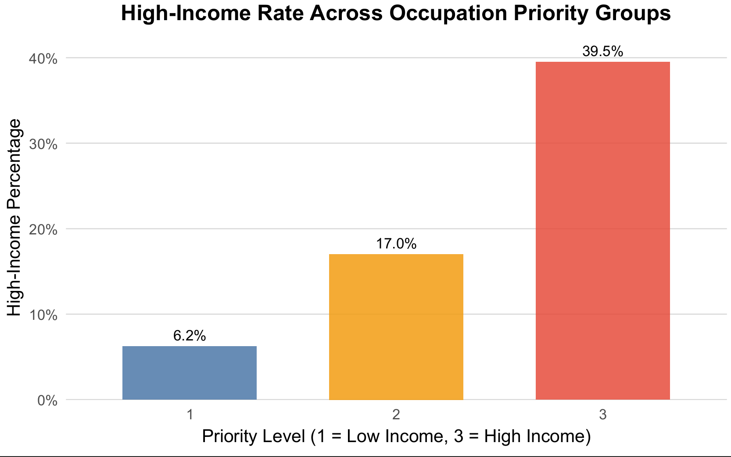
-بهترین استراتژیهای جذب مشتری
بر اساس نتایج تحلیل داده‌ها، یکی از مهم‌ترین فرصت‌های بهبود در فرایند انتخاب و هدف‌گیری مشتریان، اولویت‌بندی مشاغل است. بررسی‌ها نشان می‌دهد که نرخ درآمد بالا در میان گروه‌های شغلی تفاوت بسیار قابل توجهی دارد؛ برخی مشاغل تا چند برابر بیش از سایر گروه‌ها احتمال قرارگیری در دسته مشتریان با پتانسیل بالا را دارند. بنابراین، تمرکز کمپین‌های بازاریابی بر روی این گروه‌های شغلی با اولویت بالا می‌تواند به‌طور مستقیم بازده هزینه‌های تبلیغاتی را افزایش دهد و میزان اتلاف منابع در گروه‌های کم‌پتانسیل را کاهش دهد.

در گام بعد، ترکیب هوشمندانه‌ی شاخص‌های متعدد از جمله تحصیلات، ساعات کار هفتگی، سن، نوع شغل و جنسیت چارچوب دقیق‌تری برای انتخاب مشتری ارائه می‌دهد. داده‌ها نشان می‌دهد که تکیه بر یک شاخص منفرد، مانند تحصیلات یا سن، قادر نیست به‌طور دقیق افراد با درآمد بالا را شناسایی کند؛ اما ترکیب این مؤلفه‌ها در کنار هم، به‌ویژه همراه با تفکیک شغلی، یک الگوی قدرتمند برای رتبه‌بندی مشتریان ایجاد می‌کند. نتیجه‌ی این مرحله، ساخته‌شدن یک امتیاز پتانسیل درآمدی است که به تیم بازاریابی اجازه می‌دهد تخصیص منابع، طراحی کمپین‌ها و حتی انتخاب کانال‌های ارتباطی را به ‌صورت داده‌محور و هدفمند انجام دهد.

همچنین تحلیل‌ها نشان داد که الگوهای درآمدی به‌طور قابل توجهی میان زنان و مردان متفاوت است. حتی در میان افراد با تحصیلات و سابقه تحصیلی مشابه، شکاف درآمدی مشاهده می‌شود. این تفاوت رفتاری ایجاب می‌کند که تیم بازاریابی برای هر جنسیت، پیام تبلیغاتی و استراتژی ارتباطی متفاوتی طراحی کند. برای مثال، در حالی که مردان دارای ساعات کار بالا و نقش‌های شغلی تخصصی احتمال بیشتری برای قرارگیری در گروه‌های پردرآمد دارند، لازم است کمپین‌های مرتبط با زنان بر جنبه‌های دیگری همچون ارزش، امنیت، اعتبار برند یا برنامه‌های وفاداری تمرکز کنند.

در بخش دیگری از تحلیل مشخص شد که گروه‌های کم‌درآمد نسبت به قیمت حساس‌تر هستند و بهترین پاسخ را به کمپین‌های تخفیف‌محور یا پیشنهادهای اقتصادی می‌دهند؛ در حالی که گروه‌های پردرآمد به ارزش افزوده، کیفیت و خدمات ویژه واکنش بهتری نشان می‌دهند. این یافته به تیم بازاریابی کمک می‌کند تا برای هر بخش از بازار، استراتژی متفاوت قیمت‌گذاری و پیام‌رسانی تنظیم کند و در نتیجه نرخ تبدیل کمپین‌های تبلیغاتی را افزایش دهد.

در نهایت، برای افزایش دقت مدل‌های انتخاب مشتری در آینده، پیشنهاد می‌شود که ساختار داده‌ها غنی‌تر شود؛ از جمله ثبت دقیق‌تر نوع شغل، سطح تخصص، سابقه کاری، نوع صنعت، وضعیت خانوادگی و حتی کانال ارتباطی ترجیحی مشتری. افزودن این اطلاعات، دقت امتیازدهی مشتریان را افزایش داده و امکان شخصی‌سازی عمیق‌تر کمپین‌ها را فراهم می‌کند؛ اقدامی که در بلندمدت باعث کاهش هزینه‌های بازاریابی، افزایش اثربخشی تبلیغات و ایجاد یک سیستم انتخاب مشتری واقعاً داده‌محور خواهد شد.

